110550126 曾家祐

Numerical methods Assignment 5



We first initial the table at start point, and we use the for loop to iterate and complete the table to get the answer at t= 2;

Result for h = 0.1

|  |  |  |  |
| --- | --- | --- | --- |
| t | y | y' | hy' |
| 1 | 0 | 1 | 0.1 |
| 1.1 | 0.1 | 1.22 | 0.122 |
| 1.2 | 0.222 | 1.489284 | 0.148928 |
| 1.3 | 0.370928 | 1.827588 | 0.182759 |
| 1.4 | 0.553687 | 2.26657 | 0.226657 |
| 1.5 | 0.780344 | 2.858937 | 0.285894 |
| 1.6 | 1.066238 | 3.696863 | 0.369686 |
| 1.7 | 1.435924 | 4.951878 | 0.495188 |
| 1.8 | 1.931112 | 6.969193 | 0.696919 |
| 1.9 | 2.628031 | 10.51655 | 1.051655 |
| 2 | 3.679686 | 17.54009 | 1.754009 |

Result for h = 0.05

|  |  |  |  |
| --- | --- | --- | --- |
| t | y | y' | hy' |
| 1 | 0 | 1 | 0.05 |
| 1.05 | 0.05 | 1.105 | 0.05525 |
| 1.1 | 0.10525 | 1.221078 | 0.061054 |
| 1.15 | 0.166304 | 1.350157 | 0.067508 |
| 1.2 | 0.233812 | 1.494668 | 0.074733 |
| 1.25 | 0.308545 | 1.6577 | 0.082885 |
| 1.3 | 0.39143 | 1.843218 | 0.092161 |
| 1.35 | 0.483591 | 2.05636 | 0.102818 |
| 1.4 | 0.586409 | 2.303876 | 0.115194 |
| 1.45 | 0.701603 | 2.594746 | 0.129737 |
| 1.5 | 0.83134 | 2.941126 | 0.147056 |
| 1.55 | 0.978396 | 3.35976 | 0.167988 |
| 1.6 | 1.146384 | 3.874197 | 0.19371 |
| 1.65 | 1.340094 | 4.518353 | 0.225918 |
| 1.7 | 1.566012 | 5.342393 | 0.26712 |
| 1.75 | 1.833132 | 6.422871 | 0.321144 |
| 1.8 | 2.154275 | 7.880901 | 0.394045 |
| 1.85 | 2.54832 | 9.916436 | 0.495822 |
| 1.9 | 3.044142 | 12.8768 | 0.64384 |
| 1.95 | 3.687982 | 17.40371 | 0.870186 |
| 2 | 4.558168 | 24.77689 | 1.238845 |

Result for h = 0.1 is 3.679686

Result for h = 0.05 is 4.558168

We use the answer we got before and use will loop for iteration until the difference is less than 1e-6. We can get the accuracy of using h=0.05 is 93.11%.

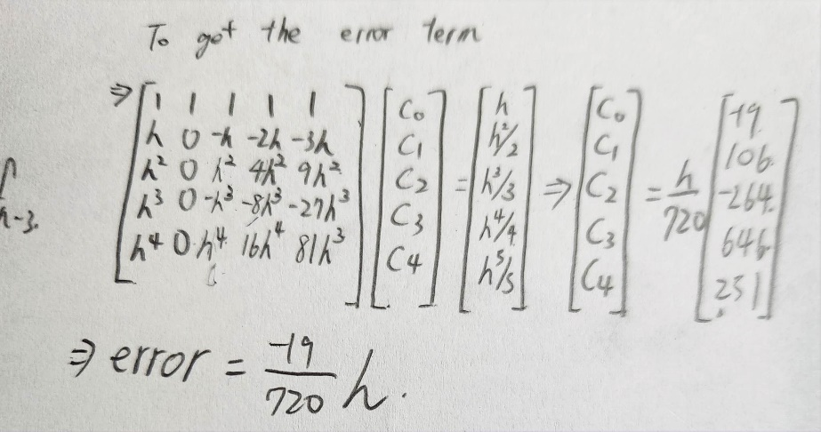



And use ode 45 to predict y

From T = 0 0.2 … 1.0

(b)

Having y(0) y(0.2) y(0.4) y(0.6) we can use Adams-Moulton method to get y(5) and y(6) to get the solution y(1) = 1.1577

(C) we use corrector to get the preciser ans and use it to compare with origin y(1) to calculate the error rate = 99.992445%

(a)

(b)

We use the matlab to calculate that we need h = pi/15 to have max error rate=0.0043< 0.005=0.5%

